Primary Media Contact:  Advantech Europe B.V.  Pauline Huang  +31 (0) 40 267 70 84  Pauline.Huang@advantech.eu |  |  | 2nd Media Contact:

Advantech’s nieuwe Open Pluggable Specification(OPS) digitale signage speler maakt digitale signage toepassingen intelligent en verbonden

Advantech (2395.TW), een wereldwijde toonaangevende leider op het gebied van ingebedde computersysteem die ingebedde platformoplossingen aanbiedt in meerdere verticale markten, gaat zijn Digitale Signage speler, de ARK-DS220 uit brengen die voldoet aan de Open Pluggable Specification (OPS). OPS is ontwikkeld door Intel om het ontwerp en de ontwikkeling van Digital Signage spelers en aansluitbare mediaspelers te standaardiseren. Het zal marktfragmentatie van digital signage adresseren en apparaatinstallatie, gebruik, onderhoud en upgrades vereenvoudiging. Advantech is van plan om de ARK-DS220 met Philips' s OPS digital signage scherm op de aankomende Kiosk Europe Expo te presenteren.

"Wij zijn de toonaangevende onderneming in het vrijgeven van deze OPS digitale digital signage speler, en ik denk dat de samenwerking met Philips de meest ideale oplossing zal presenteren voor alle digital signage behoefte" Zei Fabrizio del Maffeo, directeur van de Europese ondernemingsontwikkeling van digital signage, Advantech.

De ARK-DS220 voldoet aan de Intel OPS-standaard en wordt aangedreven door een Intel Atom D525 dual-core processor (ventilator-gebasseerd) en een Intel Atom N455 single-core processor (zonder ventilator) met geïntegreerde NVIDIA GT218 (ION2) grafische module voor een Full HD weergave. Voldoet aan de Open Pluggable Specification (OPS), zijn ingesloten module-ontwerp verlaagt op een effectief wijze de opstelling en onderhoudskosten in het veld om apparaatinstallatie, gebruik, onderhoud en upgrades te vereenvoudigen.
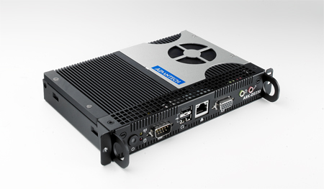 | 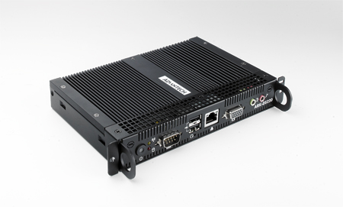
Intel Atom D525 dual-core processor (ventilator-gebasseerd) | Intel Atom N455 single-core processor (zonder ventilator)
Intelligenter en verbonden
ARK-DS220 OPS mediaspeler geeft digital signage fabrikanten de mogelijkheid systemen sneller in te zetten, met lagere implementatie- en ontwikkelingskosten. Zijn ingesloten module is verbonden met een JAE 80-pins aansluiting, en omvat de HDMI, DVI-D, DP, UART en USB2.0/USB3.0 signalen. De spelersscherm communicatie-interface via UART en HDMI CEC biedt statusberichten en controle, en ondersteunt ook digitale audio-/videosignalen via HDMI of display port voor perfecte beeldinhoud reproductie. ARK-DS220 ondersteunt ook 1x GigaLAN, 1x COM-poorten, en 2x USB2.0 die een grote selectie bieden voor datacommunicatie in weergavetoepassingen. Het gehele ontwerp maakt digitale signage toepassingen intelligenter en verbonden.

Officiële OPS lancering met Philips Openbare signage oplossingen

ARK-DS220 zal in juli officieel op de markt worden vrijgegeven. Advantech wil ARK-DS220 met Philips' OPS monitoren presenteren bij Kiosk Europe Expo van 24 tot 26 mei in Essen, Duitsland (stand 5D-23). De nieuwe 65" OPS monitoren, de volledige hoge definitie BDL6540AT, is vrijgegeven door MMD, de exclusieve verkoopsorganisatie en wederverkoper voor Philips-merk LCD-monitoren en openbare digital signage scheremen wereldwijd. De OPS oplossing van MMD is speciaal ontwikkeld voor de digital signage markt, waardoor de gebruikers hun mediaspeler kunnen wijzigen en upgraden wanneer hun eisen veranderen, en dit zo snel en eenvoudig mogelijk als het vervangen van een PCMCIA-kaart.

Voor meer informatie kunt u contact opnemen met uw lokale Advantech vertegenwoordiger, of bezoek onze website.
http://www.advantech.eu/applied-computing-systems/digital_signage/

ARK-DS220
Open Pluggable Specification (OPS) digitale signage speler
• Geïntegreerde NVIDIA GT218 (ION2) grafische module voor Full HD weergave
• Intel Atom D525 dual-core (ventilator-gebasseerd) of Intel Atom N455 single-core (zonder ventilator)
• Ontworpen conform OPS (Open Pluggable Specification)
• Ondersteunt HDMI, DP, UART en USB2.0/USB3.0 via JAE 80-pins aansluiting
• Ingesloten integratie, eenvoudig onderhoud

Over Advantech
Opgericht in 1983, Advantech is een toonaangevend bedrijf in het leveren van betrouwbare en innovatieve producten, diensten en oplossingen. Advantech biedt uitgebreide systeemintegratie, hardware, software, klantgerichte ontwerpdiensten, ingebedde systemen, automatiseringsproducten en wereldwijde logistieke ondersteuning. Wij werken nauw samen met onze partners om te helpen complete oplossingen te bieden voor een breed assortiment aan toepassingen over een verschillende scala industrieën. Onze missie is om een ​​intelligente planeet met automatisering en ingebedde automatiseringsproducten en oplossingen te bieden en ontwikkelingen die de ontwikkeling van slimmer werken en leven bekrachtigen. Met Advantech, is er geen limiet aan de toepassingen en innovaties die onze producten mogelijk maken. (Bedrijfswebsite: www.advantech.eu).

